АМАНАКСКИЕ Распространяется бесплатно
ВЕСТИ
10 июня 2019г №35(329) ОФИЦИАЛЬНО
Информационный вестник Собрания представителей сельского поселения Старый Аманак
муниципального района Похвистневский Самарской области
Администрации сельского поселения Старый Аманак муниципального района Похвистневский

Ответственность за заведомо ложное сообщение об акте терроризма.
Заведомо ложное сообщение об акте терроризма – преступление против общественной безопасности, заключающееся в заведомо ложном сообщении о готовящихся взрыве, поджоге или иных действиях, создающих опасность гибели людей, причинения значительного имущественного ущерба, либо наступления иных общественно опасных последствий (ст.207 УК РФ).
Сообщение может быть различным (по телефону, в письменной форме, устно и т.п.), что значения для квалификации не имеет. Мотивы совершения преступления могут быть различными – месть, желание парализовать работу предприятия или учреждения, сорвать занятие в школе и др. Проанализировав, имеющиеся данные установлено, что "пик" заведомо ложного сообщения об акте терроризма приходится в учебное время года, когда в школах, техникумах и ВУЗах начинаются контрольные занятия, зачеты и экзамены.
Ложное сообщение всегда влечет за собой дезорганизацию деятельности органов власти и охраны правопорядка, отвлечение сил и средств на проверку ложных сообщений, причинении материального ущерба, вызванного нарушением нормального ритма работы органов государственной власти, предприятий, учреждений, транспорта.
Как правило, в ходе таких проверок личность «телефонного хулигана» устанавливается, учреждение возвращается к работе в штатном режиме, а лицо привлекается к ответственности.
Уголовным законом за совершение заведомо ложного сообщения об акте терроризма предусмотрена следующая ответственность: По ст.207 УК РФ – штраф в размере до двухсот тысяч рублей или в размере заработной платы или иного дохода осужденного за период до восемнадцати месяцев, либо обязательными работами на срок до четырехсот восьмидесяти часов, либо исправительными работами на срок от одного года до двух лет, либо ограничением свободы на срок до трех лет, либо принудительными работами на срок до трех лет, либо арестом на срок от трех до шести месяцев, либо лишением свободы на срок до трех лет.
Уголовная ответственность за совершение данного преступления наступает с 14 лет. Если правонарушитель не достиг этого возраста, то он будет поставлен на учёт в подразделении полиции по делам несовершеннолетних. Родители таких «шутников» в соответствии со ст. 5.35 КоАП РФ «Неисполнение родителями или иными законными представителями несовершеннолетних обязанностей по содержанию и воспитанию несовершеннолетних» привлекаются к административной ответственности в виде серьёзного штрафа. Кроме того, на основании судебного решения подлежат возмещению все затраты и весь ущерб, причиненный таким сообщением. В случае, если такие действия были совершены несовершеннолетними, то возмещение ущерба возлагается на их родителей или законных представителей.
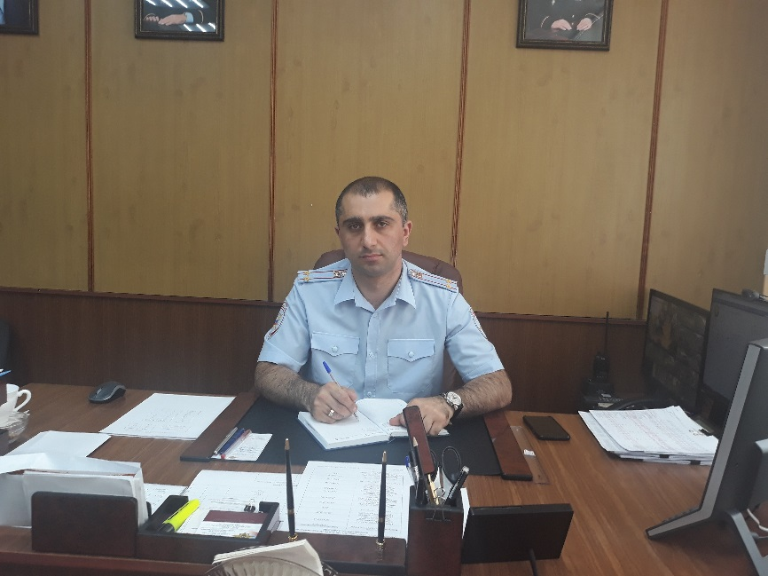
Поздравляем вас с днём России!
Наше Отечество – это великая страна, которая славится великими людьми, великими достижениями, великими победами. Россия многонациональная страна! Во времена войн и депрессий все россияне, независимо от национальности, боролись за мирную и спокойную жизнь на нашей необъятной территории.
Низкий поклон всем ветеранам прошедших войн. Вы сделали всё, чтобы наше поколение росло, в цветущей стране. Ваш подвиг всегда будут хранить наши сердца.
Мы – граждане единого государства, и от каждого из нас, от нашего труда, энергии и ответственности зависит экономическое и социальное процветание нашей державы. Только совместными усилиями мы сможем сохранить и преумножить наши сегодняшние достижения, используя их для блага людей, благополучия нашего района и страны в целом.
Пусть каждый ваш день будет наполнен положительными эмоциями и гордостью за российский народ и нашу святую землю, такую огромную и родную для всех нас! От всей души желаем вам мира, добра, здоровья и благополучия!

Начальник МО МВД России «Похвистневский»
подполковник полиции
Юра Рутикович Алекян

Изменения в законодательстве по вопросам изменений в конструкцию транспортных средств
Хотя автомобиль является частной собственностью, владелец не может делать с ним абсолютно все, что пожелает. Манипуляции с транспортным средством, связанные с изменением конструкции и технических характеристик, регламентируются Правилами дорожного движения и другими законодательными актами. Сделано это для того, чтобы предотвратить опасность, связанную с “кустарным” переоборудованием машин. Любое внесение изменений в конструкцию ТС в 2019 году должно быть оформлено официально. В противном случае придется заплатить штраф за изменение конструкции автомобиля.
Закон о внесении изменений в конструкцию транспортного средства регламентирует такие доработки авто: замена кузова; изменение цвета кузова; перенос рулевого управления; установка двигателя с другими характеристиками; изменение месторасположения и количества топливных баков и посадочных мест (сидений); замена типа топливной или тормозной системы; изменение веса и габаритов автомобиля; манипуляции со световой сигнализацией и осветительными приборами; замена частей автомобиля, обеспечивающих видимость и обзорность, предусмотренную производителем. К внесению изменений в конструкцию автомобиля относится крепление лебедки на внедорожник, установка колес другого радиуса, замена штатных бамперов на силовые, изменение хода подвески. Даже снятие сидений для увеличения пространства в салоне будет считаться изменением конструкции, если элементы закреплены болтами, а не предусмотренными производителем защелками. Некоторые из доработок требуют получения разрешения, о других владелец может лишь уведомить ГИБДД. Однако все они подлежат документальному оформлению.
Важно помнить, что не все изменения конструкции можно узаконить. Поэтому сначала перед модернизацией автомобиля следует провести экспертизу. В ходе нее специалисты дадут заключение, какие элементы могут быть установлены на ТС, а какие изменения запрещены. После проведения экспертизы автовладелец должен написать заявление в ГИБДД. В нем, кроме паспортных данных хозяина и регистрационных сведений об автомобиле, должны быть перечислены планируемые изменения конструкции.
С 1 июня 2019 года сотрудники Госавтоинспекции МО МВД России «Похвистневский» не уполномочена осуществлять организацию приёма граждан по вопросам внесения изменений в конструкцию транспортных средств. Государственную услугу по выдаче разрешения на внесение изменений в конструкцию находящегося в эксплуатации колёсного транспортного средства и предоставлению государственной услуги по выдаче свидетельства о соответствии транспортного средства с внесенными в его конструкцию изменениями требованиям безопасности предоставляет Многофункциональный центр города Похвистнево.
По вопросам переоборудования ТС осуществляют приём граждан следующие отделения ГИБДД:
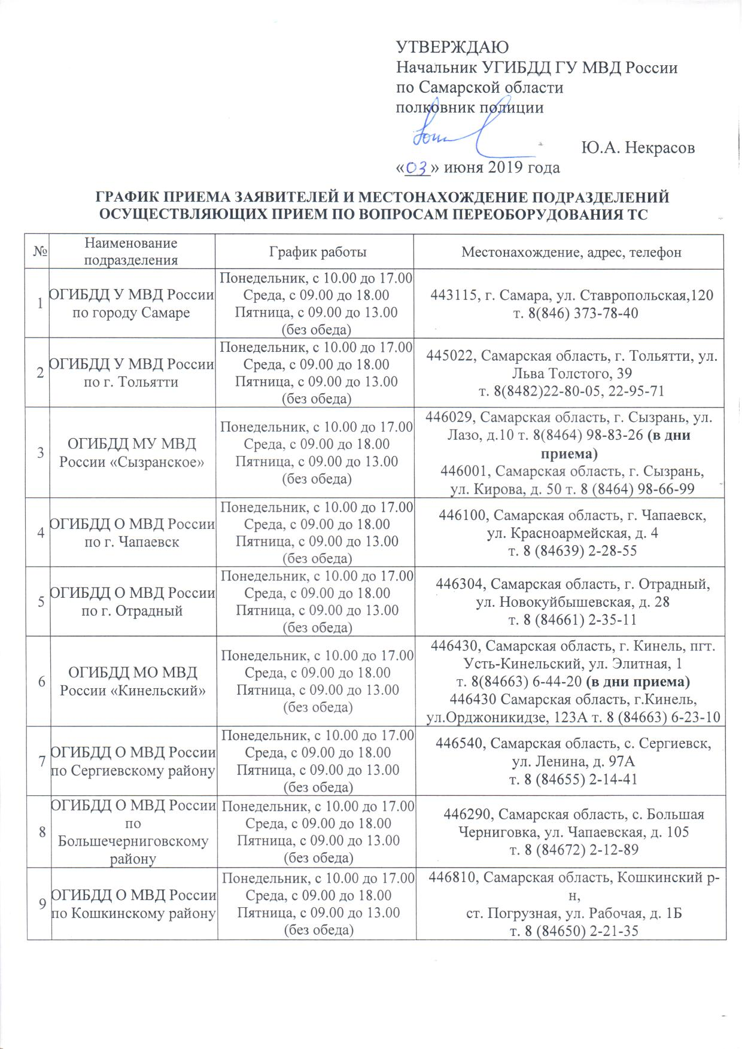

Профилактика детского дорожного травматизма!
В 2019 году обстановка с детским дорожно-транспортным травматизмом на территории Похвистневского района характеризуется увеличением основных показателей. Количество ДТП увеличилось с 1 до 3, погибших с 0 до 1 и получили повреждения различной степени тяжести с 1 до 3.
В период летних каникул дети школьного возраста гуляют без присмотра родителей, игровые площадки в городе и районе расположены, как правило, в непосредственной близости к проезжей части и огорожены символическим ограждением. В частных секторах, из-за отсутствия игровых зон, детвора обычно играет прямо на проезжей части, что само по себе не безопасно!
В первую очередь хочу обратиться к родителям несовершеннолетних участников дорожного движения и сказать, что большую роль играет подготовка детей и обучение правилам поведения на дороге. Необходимо провести занятия с детьми, напомнить им, что пешеходы должны двигаться по тротуарам, а при их отсутствии по обочинам в один ряд друг за другом, переходить проезжую часть, не торопясь, уверенно при наличии пешеходного перехода - только по пешеходному переходу, а при его отсутствии под прямым углом к краю проезжей части в местах, где дорога хорошо просматривается. Важно! Передвигаясь по улицам на велосипедах, пересекая проезжую часть - спешиваться. В тёмное время не пренебрегайте использованию светоотражающих элементов.
Уважаемые родители - не оставляйте без присмотра совсем маленьких детишек в близи автомобильных дорог. Водители - будьте предельно внимательны, особенно в близи общеобразовательных учреждений, соблюдайте скоростной режим, помните, что на дороге, а так же в салоне вашей машины могут находиться дети, так как согласно статистике более 70% пострадавших детей на совести водителей транспортных средств.
Уважаемые участники дорожного движения, соблюдайте правила, умейте предвидеть ошибки пешеходов и других водителей, будьте готовы своими встречными действиями компенсировать эти ошибки и тогда вы сможете избежать страшных последствий ДТП! 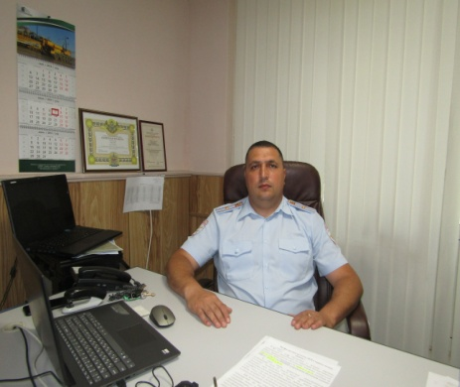

Начальник ОГИБДД МО МВД России «Похвистневский»
майор полиции
Эдуард Андраникович Хачатуров

Сотрудники Похвистневской полиции совместно с общественниками провели поэтическую викторину к 220-летию А.С. Пушкина
Сотрудники МО МВД России «Похвистневский» совместно с общественниками 6 июня в День русского языка, посвящённого 220-летию со дня рождения Александра Сергеевича Пушкина, провели тематическую викторину с детьми, отдыхающими в пришкольном лагере гимназии имени Сергея Васильевича Байменова.
В начале мероприятия помощник начальника отдела – начальник отделения по личным составом майор внутренней службы Наталья Сорокина рассказала ребятам некоторые факты из жизни Великого поэта. После чего, в ходе викторины вместе с председателем Общественного совета Татьяной Вобликовой задавала различные вопросы по произведениям Александра Сергеевича Пушкина. На все вопросы ребята ответили верно. Как заметила Татьяна Вобликова: «По другому и не могло быть. Сказки Пушкина читали нам наши родители, мы читаем нашим детям, внукам. Его произведения отличатся лёгкостью чтения и запоминания, поэтому мы многие стихи и отрывки из сказок помним наизусть в течение всей своей жизни».
Затем ребята рассказали присутствующим гостям и товарищам такие произведения, как «Зимний вечер», «У лукоморья…», «Осень» (отрывок)и многие другие. Каждый из ребят получил сладкий приз за знание стихов. Особенно полицейских обрадовала Субеева Регина, которая в свои три года рассказала стихотворение «Детство».
В заключение мероприятия Наталья Сорокина пожелала детям весёлых каникул: «Читайте, ребята! Чем больше вы читаете, тем больше познаёте русский язык. Знание русского языка всегда поможет вам: в классах постарше, в Вузах, в работе, и вообще, в жизни, - он будет вам добрым и верным помощником. Во время летнего отдыха помните о своей безопасности, как на улице: будьте внимательны при переходе через дорогу и при передвижении на велосипедах, так и дома аккуратно обращайтесь с газовыми и электроприборами».

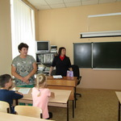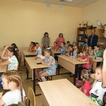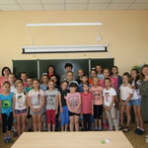

На службу в Межмуниципальный отдел МВД России «Похвистневский» требуются

граждане от 18 до 35 лет, годные по состоянию здоровья к службе в органах внутренних дел Российской Федерации, не судимые, на должности младшего и среднего начальствующего состава.

Основные требования:
-возраст — от 18 до 35 лет;
-образование для должностей младшего начальствующего состава — не ниже среднего (з/п от 18 000 р.);
-образование для должностей среднего начальствующего состава — не ниже средне-профессионального (з/п 30 000 р.);
-кандидатам мужского пола — обязательное прохождение ВС РФ.

Сотрудникам органов внутренних дел Российской Федерации предоставляются:
-ежегодный оплачиваемый отпуск (от 40 суток);
-бесплатное медицинское обслуживание себя и членов семьи;
-возможность получения высшего образования в учебных заведениях системы МВД России за счет средств работодателя;
-возможность выхода на пенсию по выслуге лет, дающей право на получение пенсии (20 лет);

По вопросам трудоустройства обращаться в Отдел кадров МО МВД России «Похвистневский» по адресу: Самарская область, г. Похвистнево, ул. Советская, 4 (каб. № 10), телефон: 8 (84656) 2-34-69.

Филиал федерального государственного бюджетного учреждения
«Федеральная кадастровая палата Федеральной службы государственной регистрации, кадастра и картографии» по Самарской области
г. Самара, ул. Ленинская, 25а, корп. № 1
e-mail: pr_fkp@mail.ru, twitter: @pr_fkp, ВК: vk.com/fkp_samara,
www. kadastr.ru

Кадастровая палата ответила на самые популярные вопросы дачников

По итогам прошедшего Единого дня консультаций эксперты Кадастровой палаты по Самарской области подготовили дачный ликбез. Как прописаться на даче, оформить собственность или оспорить кадастровую стоимость – специалисты ответили на три самых популярных вопроса дачников.
Напомним, Единый День консультаций в нашем регионе состоялся в рамках Всероссийской недели правовой помощи владельцам недвижимости. Один из самых частых вопросов, интересующих россиян, и жителей Самарской области в - частности (31% от общего числа вопросов) касался порядка постановки на учет и оформления в собственность домов и земельных участков после окончания «дачной амнистии». Так какие правила действуют сейчас?
Для постановки земельного участка на кадастровый учет надо подать соответствующее заявление в МФЦ или через портал Росреестра, приложив к нему подготовленный кадастровым инженером межевой план, отмечает Максим Гальцов, заместитель руководителя Кадастровой палаты по Самарской области. Кадастровый учет земельного участка проводится одновременно с регистрацией прав.
«В связи с прекращением переходного периода в феврале этого года упрощенный порядок регистрации прав на садовые и жилые дома в настоящий момент не действует. Строительство нового жилого или садового дома ведется в уведомительном порядке. Собственнику необходимо представить в орган местного самоуправления уведомление о планируемом строительстве. По завершении строительства представить в местное самоуправление соответствующее уведомление, технический план, подготовленный кадастровым инженером на созданный объект недвижимости, и получить уведомление о соответствии построенного объекта требованиям законодательства», - говорит замглавы Кадастровой палаты Максим Гальцов.
Далее в течение недели орган местного самоуправления должен направить в Росреестр заявление о постановке на учет и регистрацию прав на созданный объект капитального строительства. При этом если местное самоуправление не укладывается в сроки отправки заявления, вы вправе сделать это сами.
«В случае если дом был построен давно, без разрешения на строительство, он может быть впоследствии признан самостроем. Чтобы узаконить постройку, надо также подать в местную администрацию уведомления: о начале строительства с указанием всех характеристик дома и о завершении строительства с приложенным техническим планом дома. Что касается технического плана, то владельцу он понадобится в любом случае, даже если «дачная амнистия» будет законодательно продлена», - подчёркивает эксперт.
Отметим, что кадастровый учет и регистрация права проводится исключительно по желанию владельца. Действующее законодательство не обязывает граждан оформлять принадлежащие им земельные участки и расположенные на них садовые или жилые дома, а также гаражи, бани и прочие объекты капитального строительства. Но если вы хотите быть полноправным собственником и иметь возможность распоряжаться недвижимостью (например, подарить, продать или передать по наследству или, скажем, застраховать баню), то кадастровый учет и регистрацию этих объектов провести необходимо.
Много вопросов поступило в связи со вступлением в силу закона «о садоводстве и огородничестве». Один из них: можно ли прописаться в садовом доме и как перевести его в «жилой»?
С 1 января 2019 года вступил в силу Федеральный закон № 217-ФЗ, согласно которому всевозможные дачные объединения получили статусы садоводческих или огороднических некоммерческих товариществ, а дачные участки стали садовыми или огородными. На огородных участках запрещается вести капитальное строительство, а на садовых можно располагать садовые или жилые дома. При этом садовый дом считается пригодным лишь для сезонного проживания, а жилой – для постоянного, и только в жилом доме можно прописаться.
«Если до вступления закона в силу дом был зарегистрирован в ЕГРН с назначением «жилое», то с начала этого года он признается жилым домом. А если назначение дома было указано как «нежилое» и само строение не является хозяйственной постройкой или гаражом, дом считается садовым, - отметил замглавы региональной Кадастровой палаты Максим Гальцов.
Дом, в котором вы планируете прописаться, должен быть зарегистрирован в реестре недвижимости как жилой дом, иметь почтовый адрес, а также соответствовать градостроительным регламентам и требованиям к жилому помещению. Так, высота дома не должна превышать 20 м, надземных этажей может быть не более трех, а сам дом не должен разделяться на квартиры. Для возможности всесезонного проживания дом должен быть подключен к системам электроснабжения, отопления, вентиляции, холодного и горячего водоснабжения, водоотведения, а в газифицированных районах – также газоснабжения. При этом если в населенном пункте не проведены централизованные инженерные коммуникации, а дом – максимум двухэтажный, допускается отсутствие водопровода и центральной канализации. Все комнаты в доме, включая кухню, должны иметь окна, потолки не ниже 2,5 м. В доме должна быть предусмотрена возможность поддержания температуры +18°C в любое время года.
Решение о возможности изменения назначения дома принимает орган местного самоуправления муниципального образования, в границах которого дом расположен. Для того чтобы признать жилой дом садовым, владельцу надо представить в орган местного самоуправления заявление, документы о праве собственности (например, выписку из ЕГРН о зарегистрированных правах), а при наличии других правообладателей – также их согласие, удостоверенное нотариально.
В случае перевода садового дома в жилой - потребуется также представить техническое заключение кадастрового инженера о пригодности дома для постоянного проживания. На рассмотрение вопроса отводится не более 45 календарных дней. Положительный ответ вместе с заявлением о внесении сведений в ЕГРН надо передать в МФЦ.
В ходе Единого дня консультаций в Самарской области собственников недвижимости также интересовала тема определения кадастровой стоимости и расчета налога на имущество, а также процедура оспаривания кадастровой стоимости объектов недвижимости (в совокупности около 14% от всех обращений). Так как оспорить кадастровую стоимость загородной недвижимости?
Кадастровую стоимость объектов недвижимости до недавнего времени определяли независимые оценщики, а с 2018 года – специально созданные государственные бюджетные учреждения. Утверждают же результаты оценки органы власти субъекта Российской Федерации. И если по результатам оценки кадастровая стоимость значительно превышает рыночную, существует возможность ее пересмотра. Оспорить результаты оценки можно в суде или в специальных комиссиях, созданных при Управлениях Росреестра во всех регионах России. При этом комиссия рассматривает обращения на безвозмездной основе.
Основаниями для пересмотра являются недостоверность сведений об объекте недвижимости, использованных при определении его кадастровой стоимости, и установление в отношении объекта недвижимости его рыночной стоимости на дату, по состоянию на которую установлена его кадастровая стоимость.
«Для оспаривания кадастровой стоимости необходимо определить рыночную (реальную) стоимость объекта недвижимости. Далее сделать экспертное заключение. Оценка не будет иметь силы, если ее не проведет сертифицированный оценщик, член саморегулируемой организации. Именно он дает экспертное заключение».
К заявлению о пересмотре результатов определения кадастровой стоимости требуется приложить выписку из ЕГРН о кадастровой стоимости объекта недвижимости, нотариально заверенную копию правоустанавливающего или правоудостоверяющего документа на объект недвижимости, а также документы, подтверждающие основания для пересмотра. При этом если основанием послужило установление в отношении объекта недвижимости его рыночной стоимости, отчет независимого оценщика требуется представить как в бумажном, так и в электронного виде.
Выписку из ЕГРН можно запросить в МФЦ или на сайте Росреестра. Сведения о кадастровой стоимости предоставляются бесплатно по запросам любых лиц.
Комиссия рассматривает заявление в течение месяца и в случае принятия положительного решения уведомляет об этом владельца недвижимости и орган местного самоуправления, на территории которого расположен объект. Внесение новой кадастровой стоимости в ЕГРН происходит без участия заявителя.
«Новые сведения о кадастровой стоимости начинают применяться для расчета налога с 1 января календарного года, в котором вы обратились в комиссию или в суд, но не ранее даты внесения в ЕГРН сведений о кадастровой стоимости, которая являлась предметом оспаривания», - комментирует Максим Гальцов.
В отличие от юридических лиц граждане могут обращаться с заявлением о пересмотре кадастровой стоимости в суд напрямую, без предварительного рассмотрения вопроса в комиссии. Юрлицо может подать документы в судебные инстанции, только если комиссия отклонит заявление или не рассмотрит его в течение 30 дней.
Арендаторы также имеют право подать заявление о пересмотре кадастровой стоимости объекта, если кадастровая стоимость является базой для начисления арендных платежей.

Пресс-служба Кадастровой палаты по Самарской области
89272655680 Ева Акимова
В Кадастровой палате подвели итоги дачной горячей линии
Эксперты назвали топ вопросов дачников
Федеральная кадастровая палата в рамках Всероссийской недели правовой помощи владельцам загородной недвижимости провела «горячие линии» и дни открытых дверей во всех региональных филиалах. Эксперты по всей стране провели тысячи консультаций и ответили на вопросы владельцев приусадебных участков.
По всей стране за консультациями к специалистам обратились около пяти тысяч человек. Жители Самарской области проявили себя как особенно активные граждане, именно в нашей губернии (наряду с Астраханским, Брянским, Нижегородским, Орловским, Саратовским регионами, Москвой и Санкт-Петербургом) за информацией к экспертам обратилось больше всего граждан. Наибольшее количество вопросов, как, впрочем, и по всей стране, у самарцев вызывает тема «дачной амнистии» (около 31% от общего количества поступивших вопросов в РФ, и 45% от поступивших вопросов в Самарской области). На втором месте по популярности у россиян оказался вопрос о необходимости оформления хозяйственных построек: сараев, теплиц и пр. (около 22% от всего количества обращений). Тут самарцы отличились, как показала региональная статистика обращений, кроме «дачной амнистии» их чаще всего интересовал механизм получения невостребованных документов в отношении объектов недвижимости (около 20% обращений).
Весомую долю заняли вопросы по теме вступившего в силу закона «о садоводстве и огородничестве»: можно ли прописаться в садовом доме и как перевести его в жилой. Интересует людей тема определения кадастровой стоимости и расчета налога на имущество, а также процедура оспаривания кадастровой стоимости объектов недвижимости (в совокупности около 14% от всех обращений в РФ и 15% в Самарской области).
Ещё один популярный для владельцев загородной недвижимости вопрос – необходимость уточнения границ земельного участка и получение детальных рекомендаций, как обезопасить сделки с загородной недвижимостью.
Как отметил глава Федеральной кадастровой палаты Парвиз Тухтасунов, изменения «дачного» законодательства породило вопросы со стороны граждан, поэтому проведение единой недели консультаций помогло многим дачникам получить ответы на конкретные «личные» вопросы. Директор Кадастровой палаты по Самарской области Андрей Жуков отметил, что в нашем регионе возможность получить личную консультацию имели как жители областного центра, так и отдалённых районов: «В Самарской области мы организовали Единый день правовой помощи владельцам загородной недвижимости, в этот день граждане могли обратиться с вопросами как в центральный офис в Самаре, так и во все наши территориальные отделы, находящиеся практически во всех муниципалитетах региона».
По словам руководителя Кадастровой палаты по Самарской области, при совершении операций с недвижимостью получение квалифицированной консультации имеет особое значение: это помогает снизить число решений о приостановлении или отказе в постановке недвижимости на кадастровый учет, и даёт гражданам возможность обезопасить себя от проведения непрозрачных сделок.

31.05.2019 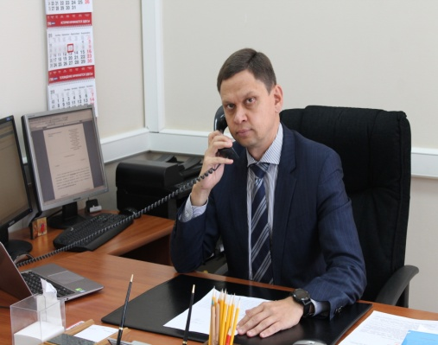
Пресс-служба Кадастровой палаты по Самарской области
89272655680 Ева Акимова

«Ростелеком» отменил плату за междугородные звонки с таксофонов универсальной услуги связи

С 1 июня 2019 года отменена плата за междугородные телефонные звонки с таксофонов универсальной услуги связи (УУС). Таким образом, с этой даты с таксофонов можно бесплатно позвонить на любые номера фиксированной телефонной сети в РФ.
В первую очередь таксофоны УУС выполняют социальную функцию — это до сих пор единственное средство связи во многих отдаленных и труднодоступных населенных пунктах. Около 20% трафика с таксофонов составляют звонки в экстренные оперативные службы (скорая помощь, полиция, противопожарная служба, антитеррор).
«Ростелеком», являясь единственным оператором универсального обслуживания в РФ, обеспечивает функционирование 148 тыс. универсальных таксофонов, в том числе в удаленных и труднодоступных малых населенных пунктах. Всего таксофоны установлены в 131 тыс. населенных пунктов страны, из них 118 тыс., или 80% от общего количества — это поселки, села, деревни, станицы и аулы с населением менее 500 человек.
Условия оплаты внутризоновых и междугородных звонков на номера мобильных сетей связи остаются без изменений.
Услуги связи, предоставляемые с использованием таксофонов универсального обслуживания:
- Бесплатные звонки на номера экстренных служб:
112 – единый номер вызова экстренных оперативных служб;
01 (101) – МЧС (служба пожарной охраны, служба реагирования в чрезвычайных ситуациях);
02 (102) – служба полиции;
03 (103) – служба скорой медицинской помощи;
04 (104) – аварийная служба газовой сети.
- Бесплатные звонки на стационарный телефон (номера фиксированной телефонной сети):
для местных вызовов (номер телефона);
для внутризоновых вызовов (8 - код зоны нумерации - номер телефона);
для междугородних вызовов (8 - код оператора - код зоны нумерации - номер телефона).
- Платные звонки на стационарный телефон для международных вызовов.
- Платные звонки на мобильный телефон.

5.06.2019

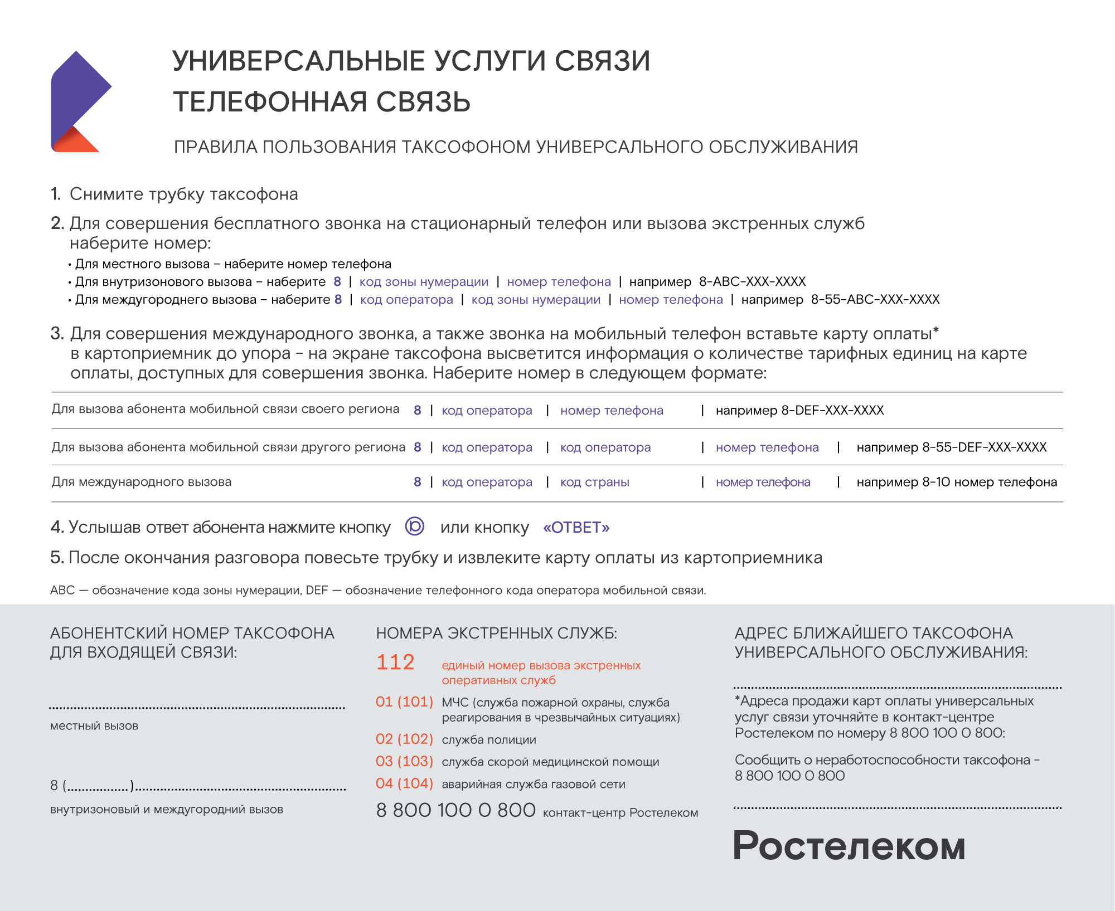

О компенсации затрат на приобретение пользовательского оборудования для приема цифрового телевидения

25 марта 2019 года Правительство Самарской области приняло постановление № 165 «О внесении изменений в постановление Правительства Самарской области «Об утверждении государственной программы Самарской области «Развитие информационно-телекоммуникационной инфраструктуры Самарской области» на 2014-2021 годы». (https://pravo.samregion.ru/postanovleniya-pravitelstva/postanovlenie-pravitelstva-samarskoj-oblasti-ot-25-03-2019-165-o-vnesenii-izmenenij-v-postanovlenie-pravitelstva-samarskoj-oblasti-ot-27-11-2013-681-ob-utverzhdenii-gosudarstvennoj-programmy-samarskoj/)
Согласно документу, гражданам, относящимся к социально незащищенным категориям населения, предусмотрена компенсация расходов на приобретение пользовательского оборудования для приема цифрового телевидения.
Данную социальную помощь смогут получить граждане, являющиеся в период с 01.03.2019 по 30.11.2019 получателями одной из следующих мер социальной поддержки:
— ежегодное социальное пособие студентам из малоимущих семей;
— денежные выплаты по социальному контракту;
— ежемесячное социальное пособие;
— материальная помощь гражданам, оказавшимся в сложной жизненной ситуации.
Выплата предоставляется за приобретенное в период с 01.11.2018 по 30.11.2019 оборудование однократно и не может превышать 1200 рублей.
Для получения компенсационной выплаты необходимо обратиться в период по 30.11.2019 в администрацию муниципального образования, или отделы по предоставлению мер социальной поддержки населению по месту жительства, или в отделение МФЦ с заявлением и следующими документами (подлинники и копии):
— документом, удостоверяющим в соответствии с законодательством РФ личность заявителя;
— документами, подтверждающими оплату приобретенного оборудования;
— документом, содержащим информацию о технических характеристиках приобретенного оборудования, которые подтверждают, что данное оборудование поддерживает цифровой телевизионный стандарт DVB-T2.
Для граждан, относящихся к социально незащищенным категориям населения, проживающих в населенных пунктах Самарской области, которые расположены вне зоны охвата эфирного цифрового телевещания, предусмотрена возможность бесплатного получения в собственность комплекта спутникового оборудования для бесплатного просмотра цифровых каналов.
Данную социальную помощь смогут получить граждане, являющиеся в период с 01.03.2019 по 30.11.2019 получателями одной из следующих мер социальной поддержки:
- ежегодное социальное пособие студентам из малоимущих семей;
- денежные выплаты по социальному контракту;
- ежемесячное социальное пособие;
- материальная помощь гражданам, оказавшимся в сложной жизненной ситуации.
Для того чтобы бесплатно получить оборудование, жителям таких населенных пунктов необходимо обратиться в период по 30.11.2019 с заявлением в администрацию муниципального образования или уполномоченную администрацией района организацию. К заявлению нужно приложить копию документа, удостоверяющего личность заявителя. При подаче заявления нужно предъявить оригинал документа, удостоверяющего личность.
На одно домохозяйство однократно выдается один комплект спутникового оборудования для приема цифрового вещания.

5.06.2019

Охрана общественного порядка на праздновании юбилея района.
В период подготовки и проведении празднования 90-летия Похвистневского района личный состав МО МВД России «Похвистневский» выполнял задачи по обеспечению общественного порядка и общественной безопасности, недопущения террористических актов, экстремистских акций и иных противоправных действий.
В обеспечении общественного порядка и безопасности во время праздничных мероприятий, было задействовано 45 сотрудников органов внутренних дел и 4 члена добровольной народной дружины.
В массовых мероприятиях, посвященных празднованию юбилея района, приняли участие более 2000 жителей и гостей района. По традиции мероприятие состоялась на поляне Юрто Лашмо села Большой Толкай, которая была разделена по секторам, за которыми постоянно велось наблюдение пешими нарядами полиции и членами добровольно народных дружин. Вход на территорию осуществлялся через контрольно-пропускные пункты оборудованные ручными металлодетекторами.
Нарушений общественного порядка допущено не было.

УЧРЕДИТЕЛИ: Администрация сельского поселения Старый Аманак муниципального района Похвистневский Самарской области и Собрание представителей сельского поселения Старый Аманак муниципального района Похвистневский Самарской области
ИЗДАТЕЛЬ: Администрация сельского поселения Старый Аманак муниципального района Похвистневский Самарской области
Адрес: Самарская область, Похвистневский Газета составлена и отпечатана исполняющий
район, село Старый Аманак, ул. Центральная в администрации сельского поселения обязанности главного
37 а, тел. 8(846-56) 44-5-73 Старый Аманак Похвистневский район редактора
Самарская область. Тираж 100 экз Л.С.Должникова

